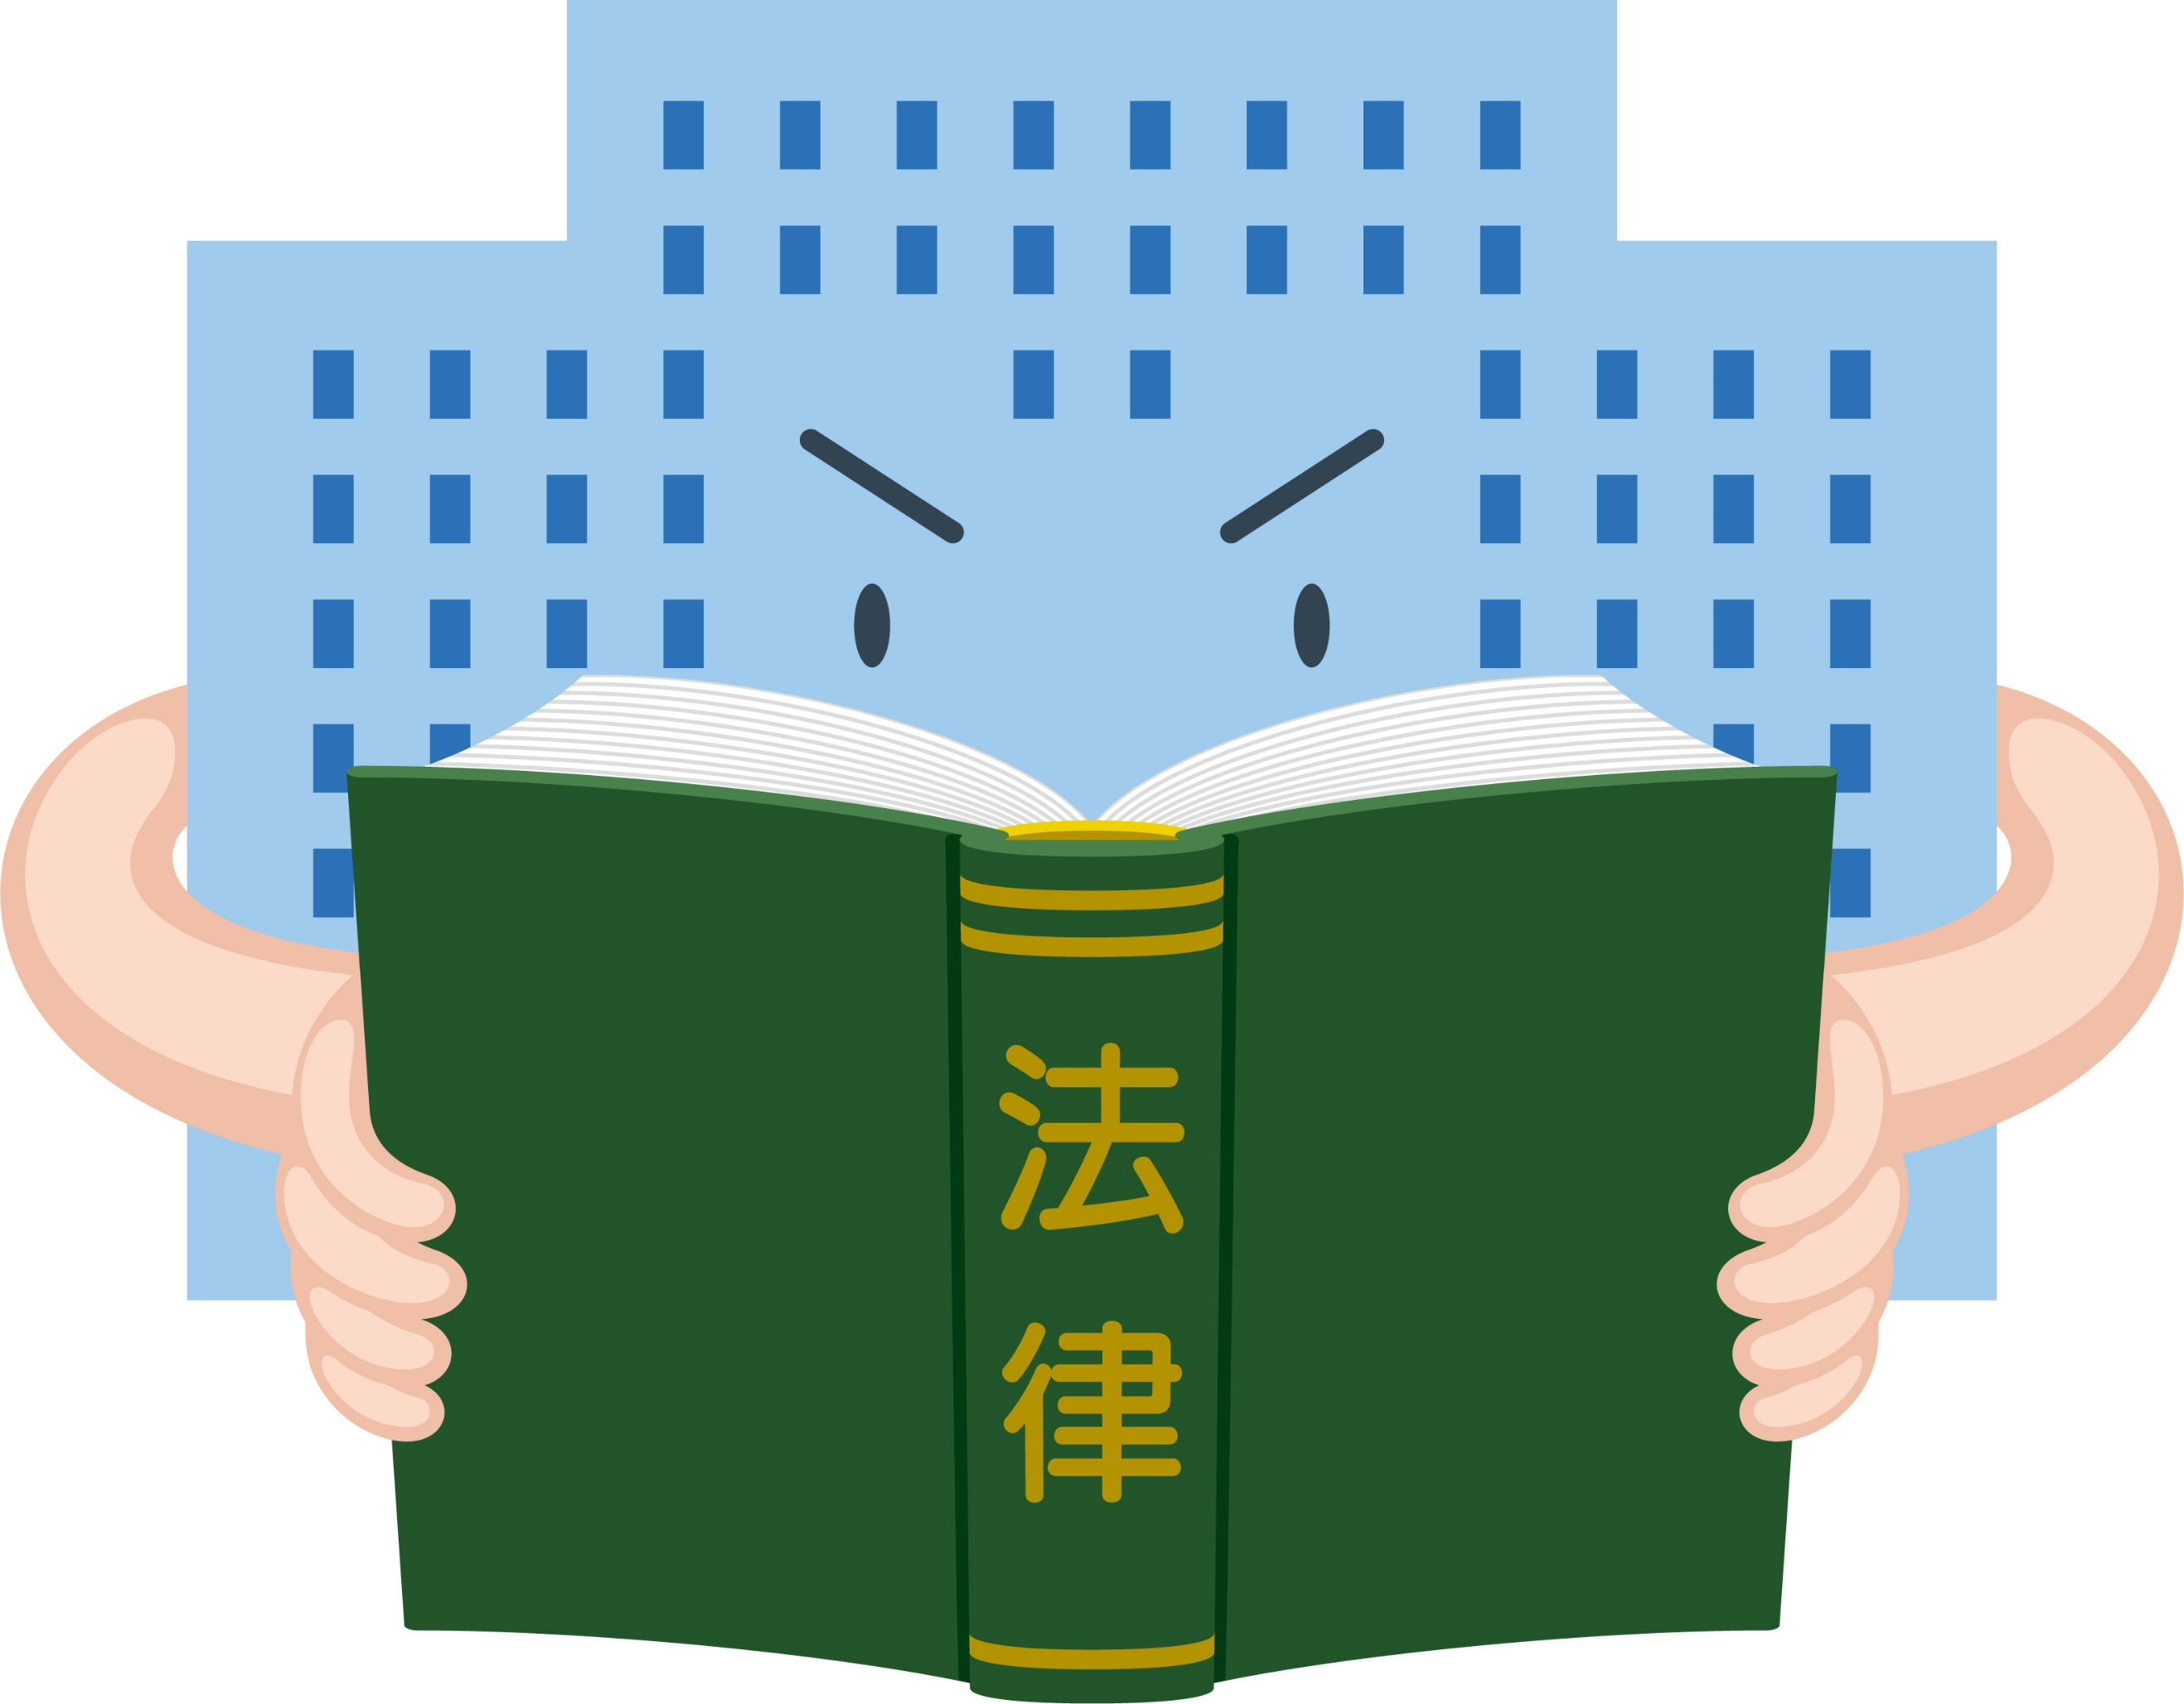

2023年度

JCMセミナー①

基礎から学ぶ

「建設関係法令及び建設関連新技術等」

|  |  |
| --- | --- |
| 講習日時 | ６　月　２７　日　（火）　　13：00～17：00 |
| 会　　　場 | 福井県建設会館　４階　大会議室　（福井市御幸3-10-15） |
| ユニット | **8ユニット**　（形態コード103　年間上限12ユニット対象）※試験なし  ※指定テキストによる講習のため4時間で8ユニットになります |
| 受講料  (テキスト代込) | 技士会員 : 5,940円 （税込）  一般 : 11,990円 （税込）  ※一般の方は、CPDS学習履歴登録手数料550円（税込）が別途必要です |
| 使用テキスト | 指定技術講習用テキストＣＰＤＳ Ⅱ （施工管理応用編）改訂第３版 |
| 講　　　　　師 | 堺　逸郎　　ケイヨーエンジニアリング事務所　代表 |
| 概要 | 本年度（令和5）は、一定の評価を得ている「CPDSⅠ施工管理基礎編」（令和2）、「CPDSⅢ一般土木工学」（令和4）に続き「CPDSⅡ施工管理応用編」を実施します。多種多様な建設関係法令について法規制の解釈の誤りや細部の見落とし等を発生させないためにもそれぞれの基本理念を理解することが重要です。また建設産業も他産業同様、新技術（ITその他）の導入が盛んになってきています。CPDSⅡでは、近年発展しつつある新技術に関する知識（IT関連技術の活用、リーンコンストラクション、行政上の施策その他）を学ぶことができます。 |

お申込みは　JCMのホームページから　<https://www.ejcm.or.jp/events/>

お問合せ先：（一社）全国土木施工管理技士会連合会　セミナー事務局 03-3262-7425

大阪大学工学部土木学科卒

技術士(建設部門)、一級土木施工管理技士  
甲種火薬類取扱保安責任者  
労働安全技術コンサルタント(土木)  
ダム工事総括管理技術者  
公共工事品質確保技術者(Ⅰ)

